Zaterdag 23 mei 2015

Van P.C Hasselt
Zaterdag 23 mei 2015
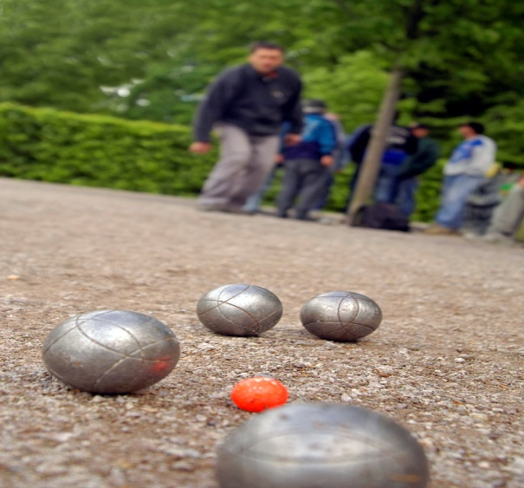
Aanvang: 13,30 uur
Inschrijving: 12,30 tot 13,15 uur
Systeem: 4 ronden

Heren/Heren gemengd doubletten
Veteranen 50+ doubletten

Inschrijvingsgeld: € 5,00 per speler

Telefonische inlichtingen PC Hasselt: 0478 97 62 90
Maandag en vrijdag vanaf 19 uur
Of bij Declerck Ivo GSM: 0486982334

Door in te schrijven verklaart men zich akkoord met het reglement

